玩具總動員

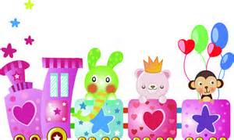
一年（ ）班 姓名：（ ）
1.我想分享的玩具是 。
2.我有這個玩具是因為
。
3.我喜歡這個玩具的原因是
。
4.這個玩具的玩法是
。
5.玩這個玩具時，要注意 。
清水
泡泡水
6.如果有好多人同時想玩同一個玩具時，我會 。
7.我覺得玩玩具時，要注意的事有
